- POKAŽI: KAMION, AUTOBUS, AUTO, ROMOBIL, HELIKOPTER, VLAK
- NACRTAJ PUT PROMETNIM SREDSTVIMA
- SAMOSTALNO IZREŽI RUBOVE PAPIRA TE ZADATAK ZALIJEPI U BILJEŽNICU
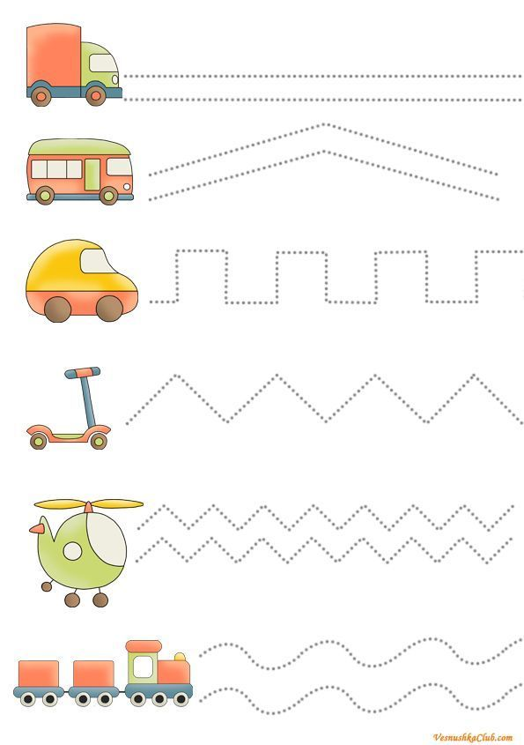
Izvor fotografije: https://www.pinterest.com/pin/802555596084334368/

